自転車屋さんをしらべよう！
自転車屋さんはどういうお仕事なのか？自転車を売ったり、修理をするほかに
どんなお仕事をしているのか、
自転車屋さんについて考えてみよう！
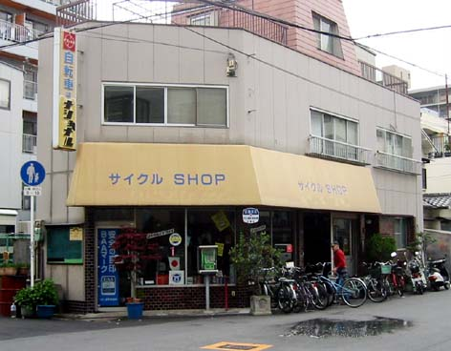
自転車屋さんが、まちのどこにあるか、みんなで思い出してみよう！
1
自転車屋さんの名前 店がある場所
（ ）（ ）
（ ）（ ）
（ ）（ ）
自転車屋さんのお仕事には、どんなものがあるのか、
グループで考えてできるだけたくさん書き出してみよう！
2
自転車屋さんのお仕事
・（ ）
・（ ）
・（ ）
・（ ）

自転車屋さんがいないと、どんなときこまるのか考えてみよう！
クラス（ ） なまえ（ ）

クラス（ ） なまえ（ ）

自転車屋さんインタビュー①
自転車屋さんのお仕事や役わりについて
教えてもらう用意をしよう！

自転車屋さんのお仕事について、聞きたいことをまとめよう！

1

【自転車屋さんのお仕事】自分たちの考えたものが正しいかどうか聞いてみよう

【自転車（商品）について】どんな自転車が人気なのだろう…いくらするのだろう…など

【お仕事について】どうして自転車屋さんになったのか…
これまででよかったこと、こまったこと…など

クラス（ ） なまえ（ ）

自転車屋さんインタビュー②
自転車屋さんにインタビューしてみよう！
【こたえていただいた方】
（ ）という自転車屋さんの
（ ）さん

1
こたえていただいたことをメモしよう！

【自転車屋さんのお仕事について】

【自転車（商品）について】

【お仕事について】

そのほかに教えていただいたこと…

クラス（ ） なまえ（ ）
教えていただいたことを整理して、感想文ができるようにまとめよう！

1
自転車屋さんインタビュー③
インタビューをまとめて整理しよう！
そして感想文を書いて
自転車屋さんに読んでもらおう！
感想文を、お世話になった自転車屋さんにお渡ししよう！

2

